Imagínate que tienes dificultades motoras y visuales y que quieres comprar una camiseta en una tienda online.

Escoge una página para visitar y valora las opciones siguientes en relación a esa tarea:

- Instala Jaws (incluye pantallazo) y comprueba su utilidad para describir la página web que has escogido.
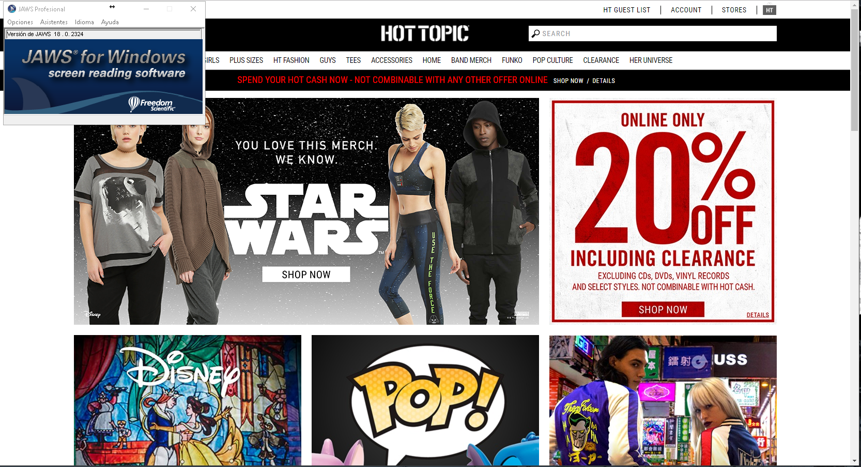

- Instala el plugin de Firefox Fangs (incluye pantallazo de la vista de Fangs de una página) para comprobar cómo lee un lector de pantallas las páginas web.
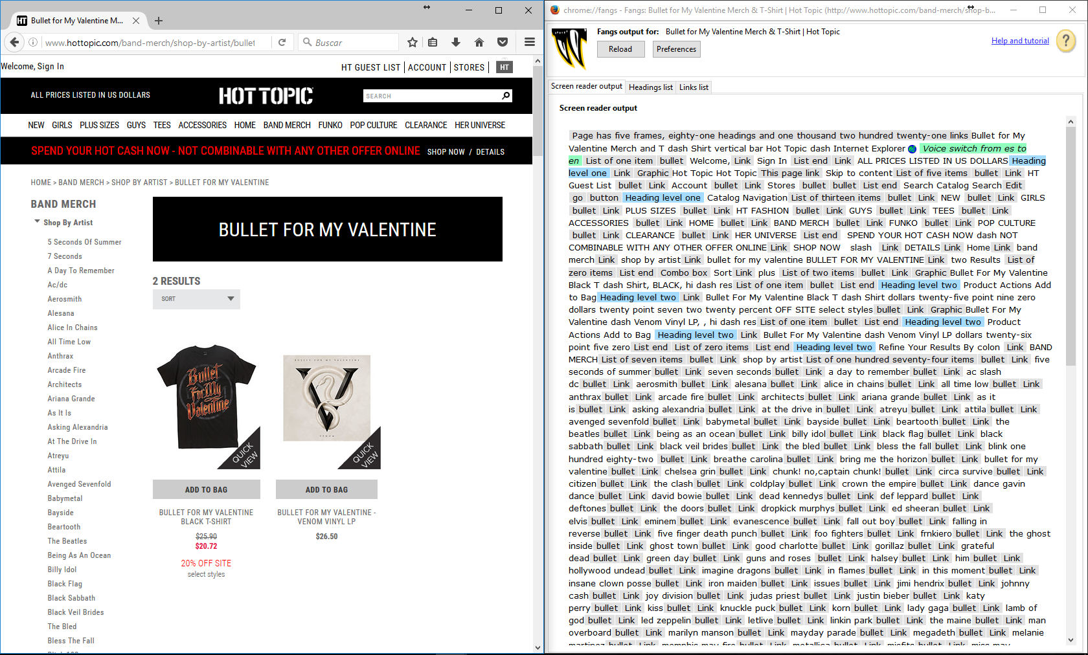

- Investiga qué opciones de accesibilidad incorpora el navegador que estés empleando para manejar el navegador únicamente con el teclado y describe 2 de los atajos empleados.

En el caso de Google Chrome, existe una extensión llamada “Caret Browsing” que facilita la navegación desde teclado. Con ella podemos usar atajos de teclado como Ctrl + flechas para movernos por las palabras o Shift +flechas para seleccionar el texto deseado.

En el caso de no disponer de ésta extensión, podemos usar por ejemplo Ctrl + Shift + T para volver a abrir una pestaña cerrada recientemente o Ctrl + Shift + N para abrir una ventana nueva en modo incógnito.

- Comprueba con el plugin Spectrum o la web ColorFilter como verá la camiseta que quieres comprar una persona que tiene algún tipo de daltonismo e incluye un pantallazo. Instala un plugin que ayude a suprimir un color o cambiar su contraste para ayudar a las personas con ese tipo de deficiencia visual. Muestra un pantallazo e indica qué plugin has empleado
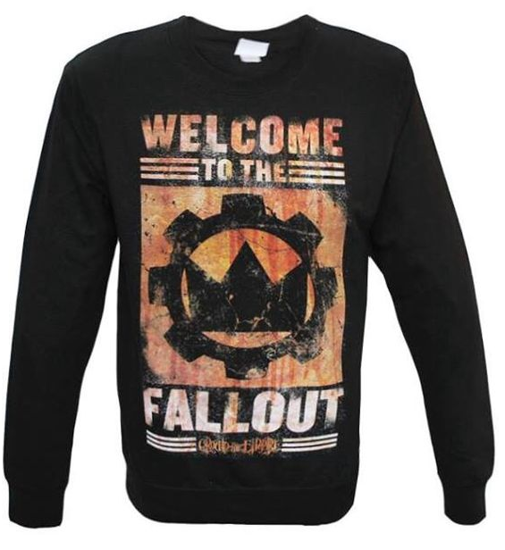
Con daltonismo:

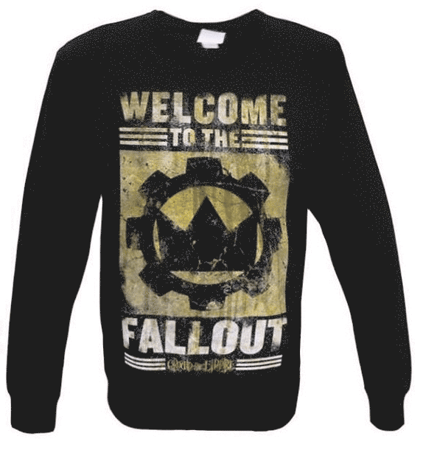
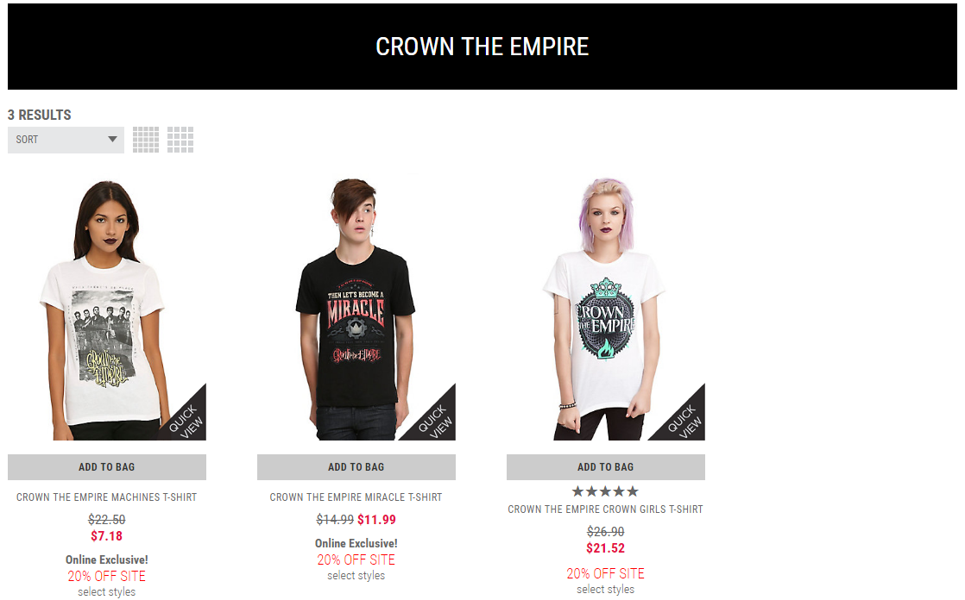
Usando el plugin Spectrum, miramos cómo sería la página teniendo problemas de contraste. Así sería normal, sin usar el plugin.
Y así usando el plugin
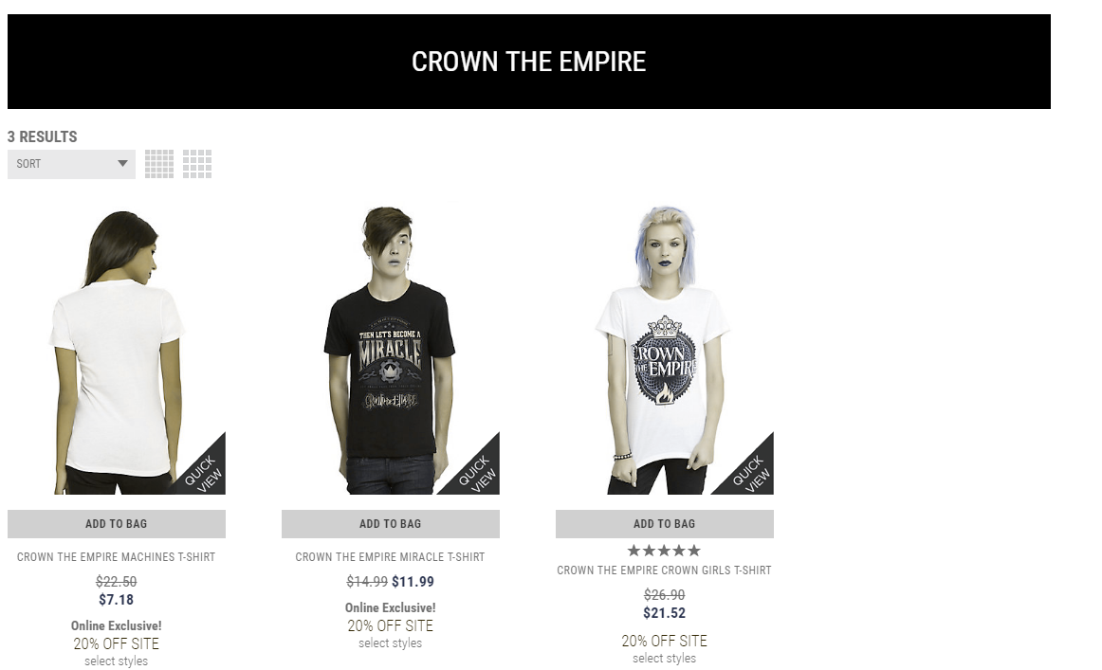

- Comprueba si se puede recorrer las distintas opciones de la página utilizando únicamente el tabulador. Localiza en tecnoaccesible dos alternativas al ratón tradicional para ello:
-incluye una imagen
-describe brevemente su uso
-incluye el precio
Podemos usar el tabulador por ejemplo a la hora de rellenar un cuestionario, para navegar entre sus opciones de una en una. En caso de realizar una búsqueda en Google, usar Tab nos permite seleccionar de una en una la web a la que podemos acceder. En una página web, nos permite navegar de hipervínculo a hipervínculo.

Como alternativas encontramos:
Un “Trackball”. Parecido a un ratón normal, pero fijo, no se puede desplazar. Para mover entonces el cursor, usa una bola que rota en todas direcciones. El precio ronda de 30-150€ según marca y modelo.
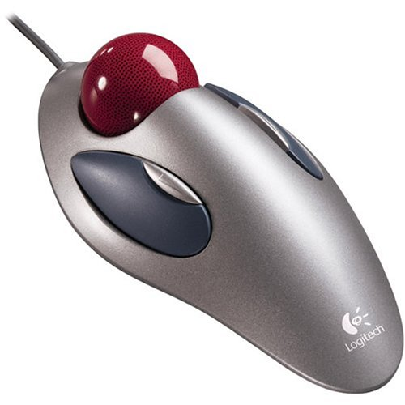
Podemos usar también una tableta gráfica. En este caso el cursor lo movemos usando una especie de bolígrafo que se usa sobre esta tableta. En este caso, los precios rondan de 50 a 200-300€.
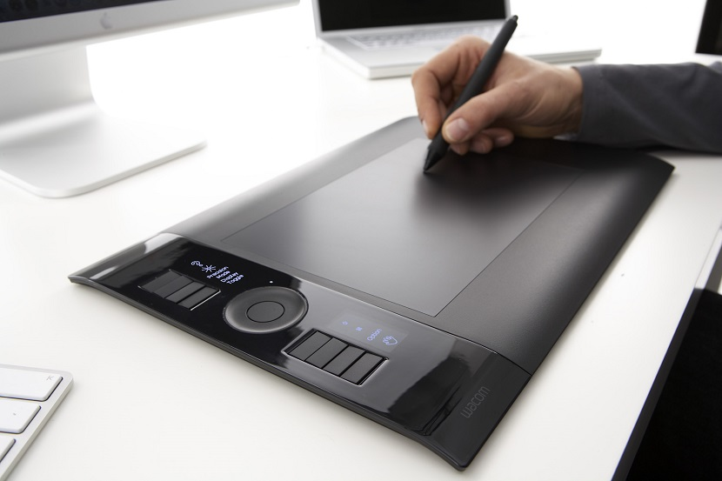

- Visualiza el video resumen sobre las pautas de accesibilidad de la WAI y a continuación:
-explica resumidamente 3 de esas pautas de accesibilidad
-pon un ejemplo de una web online que cumpla una de las pautas
-pon un ejemplo de una web online que incumpla una de esas pautas

-Una de las pautas es que la web sea capaz de reconocer qué es lo que tiene que hacer mediante reconocimiento de voz. Por ejemplo, para rellenar un formulario.
-Otra se trata de agrandar los links/textos/iconos de la página web, para que sea posible una mejor lectura de la web en caso de problemas visuales.
-Finalmente, otra de las pautas que debe seguir, es tener un diseño con una estructura muy simple, de forma que se vean los “pasos a seguir” de manera muy fácil. Por ejemplo: la web de Just-Eat.

La web de Amazon, no cumple con la pauta de aumentar los textos/iconos.

- Indica en tu opinión ¿cuál sería la mayor dificultad para realizar la tarea de la compra de la camiseta si tuvieras problemas visuales en la página seleccionada?

A la hora de comprar una camiseta, la principal dificultad que encontramos es obviamente el color/es de la camiseta. Otra complicación podría ser a la hora de hacer el pedido, en el formulario, cuando no introducimos un valor correcto, si se nos marca de un color que un daltónico puede no ver (por ejemplo un amarillo suave sobre fondo blanco) puede no estar viendo bien el error.

- Emplea TAW para valorar la accesibilidad de la página de compra online escogida. Incluye un pantallazo del informe breve y consulta en el informe completo en qué consiste uno de los fallos graves y cómo podría resolverse.
En este caso, la web www.hottopic.com tiene una gran cantidad de fallos.
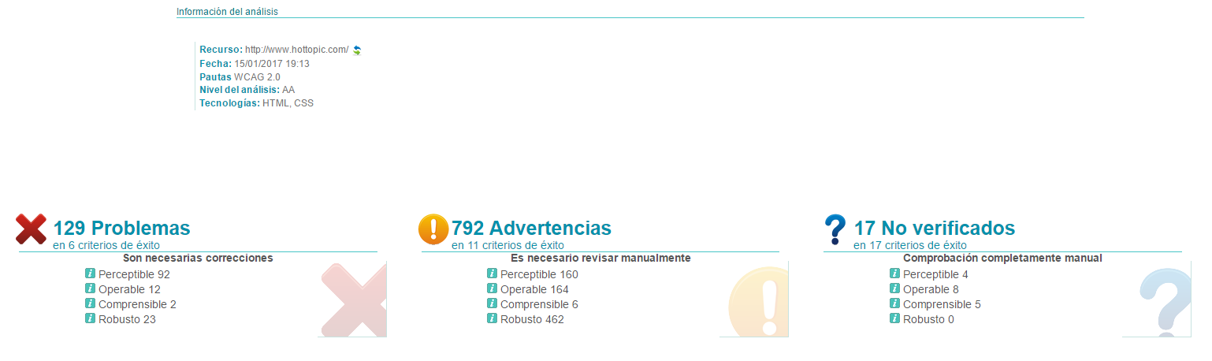
Los errores que más se repiten son: imagenes sin una gran descripción o con alt vacío, formularios sin etiquetas, el título contiene | o errores en el contraste de la web.

